ПОСОБИЕ РОДИТЕЛЯМ
Как говорить с детьми о противодействии терроризму

Ежегодно 3 сентября в России отмечается День солидарности в борьбе с терроризмом. Эта памятная дата России была установлена в 2005 году федеральным законом «О днях воинской славы России» и связана
с трагическими событиями в Беслане (Северная Осетия, 1—3 сентября 2004 года), когда боевики захватили одну из городских школ. В результате теракта в школе № 1 погибли более трехсот человек, среди них более 150 детей.
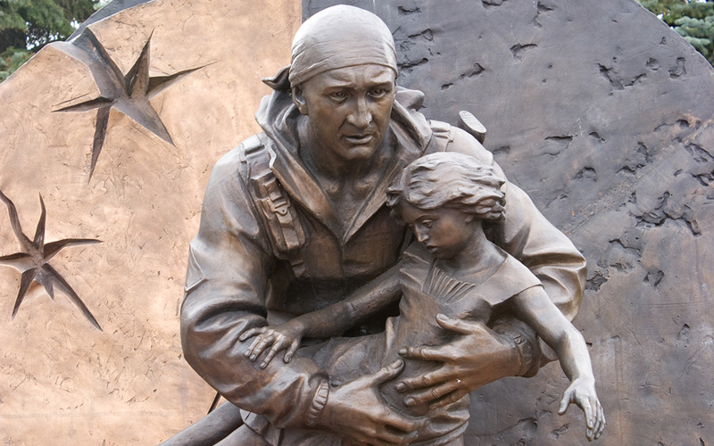
К сожалению, терроризм сегодня является одной из реалий нашей жизни. Мы живем в мире, где по телевизору в прямом эфире показывают захват заложников и последствия террористических актов, а. обычные люди в обычной жизни обсуждают террористические атаки в Лондоне и нападение на церковь в Грозном. И все это слышат наши дети, и у них возникают вопросы.
Понятно, что детей не стоит перегружать информацией и пугать, говоря, что если придут террористы, то всем будет плохо, поэтому делай так... (и по списку зачитывать пункты «Памятки»), Пугать детей, конечно,
не надо. Но если ребенок увидел в новостях или услышал от взрослых
о террористическом акте, не отмахивайтесь от вопросов ребенка, лучше поговорите с ним на важную и сложную для всех тему. Ведь ребенок понимает, что взрослых тоже тревожит сюжет из теленовостей.
Младшим школьникам и, тем более, подросткам можно рассказать
и о терроризме, и о террористах, и о поведении обычных людей при возникновении такой угрозы.
Расскажите детям, что терроризм — это одно из самых страшных преступлений. Бандиты совершают его, чтобы добиться своих злых целей. Для этого они нагнетают страх в обществе и совершают насилие над людьми. Все террористы — преступники, и после того, как они попадают в руки стражам правопорядка, их судят и сажают в тюрьмы. Скажите детям, что скорее всего, им не придется столкнуться с этим страшным злом -терроризмом, но, к сожалению, угроза терактов существует, и лучше всего быть к ней готовыми.
Когда что-то случается внезапно, нет времени на раздумья, надо суметь защитить себя и детей, т. е. действовать, и необходимо знать, как действовать правильно.

Памятка детям «О противодействии терроризму»:

Важно! Вы никогда не должны бояться, и это — главное.
Но вы всегда должны быть настороже. Нужно быть внимательным к тому, что происходит вокруг, замечать, все ли нормально.
Надо знать, где находятся выходы из здания, в котором вы находитесь.
Нельзя принимать пакеты, сумки, коробки и, тем более, подарки
от посторонних людей.
Ни в коем случае нельзя трогать предметы, оставленные на улице,
в транспорте, в магазинах и общественных местах, , которых там быть
не должно, даже если это игрушки, мобильные телефоны. О подозрительных предметах необходимо сказать родителям, учительнице .или находящемуся поблизости официальному лицу.
Надо знать, где находится ближайшие травмпункт и поликлиника, на случай, если вы или кто-то из ваших родных или знакомых получил ранение или травму.
Всегда относитесь серьезно к просьбам покинуть здание (эвакуироваться), даже если вам говорят, что это учения. Такие просьбы надо выполнять обязательно!
Если объявили эвакуацию, помните, что надо держаться подальше
от окон, стеклянных дверей.
В чрезвычайных ситуациях следуйте указаниям родителей и старших.
Если все же бедствие произошло, не мешайте работе спасателей, полицейских, врачей, пожарных.

Поведение детей в опасной ситуации: если взяли в заложники

Действия и поведение детей в чрезвычайных ситуациях должно быть четко скоординированным, ни в коем случае нельзя поддаваться панике.
К сожалению, возможны ситуации, когда вы или ваши знакомые оказываются в заложниках у террористов. В этом случае надо помнить следующее.
Обычно возможность скрыться с места захвата есть только в первые минуты теракта. Если рядом с вами нет террористов, если вас никто не видит, и вы можете скрыться, нельзя стоять на месте, следует как можно скорее убежать с места захвата. Не пользуйтесь электрошокерами, газовыми баллончиками, потому что террористы — злые люди, которым ребенок, оказавшийся в экстремальной ситуации, и даже многие взрослые не смогут оказать сопротивления.
Если скрыться нельзя, то верьте: вас обязательно спасут и освободят. Но сделают это не сразу. Поэтому надо настроиться на то, что какое-то время, возможно несколько дней, вы будете находиться вместе
с террористами. Ни в коем случае не нужно кричать, высказывать свое возмущение, громко плакать, потому что террористы очень часто агрессивны и злы. Плач и крики только еще больше раздражают и озлобляют террористов.
Так же нужно быть готовыми к тому, что в течении длительного времени вам не дадут есть и пить. Поэтому надо экономить силы. Если
не будет возможности ходить, необходимо напрягать мышцы рук и ног, шевелить пальцами.
Не делайте резких движений — это озлобляет террористов.

И взрослым, и детям в случае ЧС нельзя впадать в панику. Думайте
о чем-нибудь хорошем, вспоминайте книги, решайте в уме математические задачи, молитесь. Слушайте и запоминайте, о чем разговаривают террористы, как они выглядят, но делайте это как можно более незаметно.
И помните, что с террористами ведут переговоры, и вас освободят!

Если вы поняли, что начался штурм, надо держаться как можно дальше от окон и дверей. Старайтесь найти укрытие и быть на максимально возможном расстоянии от террористов. Ни в коем случае не хватайтесь
за брошенное террористами оружие! Если вы ранены, старайтесь как можно меньше двигаться — это уменьшит кровопотерю. Если террорист угрожает вам оружием, надо выполнить все его требования, потому что ваша главная задача — спасти свою жизнь.
Если раздаются хлопки свето-шумовых гранат (когда яркий свет бьет
в глаза, звук ударяет по ушам или вы почувствовали резкий запах дыма), надо упасть на пол, закрыть глаза, не тереть их, закрыть голову руками и ждать, пока спасатели не выведут вас из здания.
После освобождения надо обязательно сказать спасателям свои имя, фамилию, адрес, где вы живете.

Поведение детей в опасной ситуации: если произошел взрыв

При угрозе взрыва помните главное правило: никогда не трогайте подозрительные предметы или оставленные кем-то вещи. Если вы увидели оставленную кем-то сумку, портфель, игрушку, мобильный телефон или другой предмет — даже не приближайтесь к нему, а сообщите о находке взрослым.
Первое действие взрослых и детей в ЧС, когда произошел взрыв -упасть на пол.
Если в здании или в помещении, где вы находитесь, произошел взрыв, главное — сохранять спокойствие. Будьте уверены, что сможете выбраться. После того как взрыв произошел, надо как можно скорее покинуть это здание. Ни в коем случае не задерживайтесь для того, чтобы собрать свои книги, игрушки, другие вещи, или для того, чтобы позвонить. Если вокруг вас падают вещи, мебель, обломки, срочно спрячьтесь под партой
или столом, пока не прекратится падение вещей, затем быстро бегите
из помещения. Ни в коем случае не пользуйтесь лифтом!
В случае возникновения пожара после взрыва необходимо пригнуться как можно ниже или даже ползти, при этом стараясь выбраться из здания как можно быстрее.
Ребенок, находящийся в подобной экстремальной ситуации, должен обмотать лицо влажными тряпками или одеждой, чтобы дышать через них.

Поведение детей в опасной ситуации: под завалом

Если вас завалило, не старайтесь самостоятельно выбраться. Осмотритесь, есть ли вокруг вас свободное место, в которое вы могли бы проползти. Если под рукой есть обломки стола или парты, надо постараться укрепить то, что над вами находится. Отодвиньте от себя острые предметы.
Ребенок, оказавшийся в опасной ситуации, при наличии мобильного телефона должен позвонить спасателям по номеру «112». После этого надо ждать. Закройте нос и рот носовым платком и одеждой. Стучите по трубе или стене, чтобы спасатели могли услышать, где вы находитесь. Кричите только тогда, когда услышали голоса спасателей и они могут вас услышать.
Помните, что, когда вы кричите, вы можете наглотаться пыли и даже задохнуться. Дышите глубоко и ровно; осмотрите и осторожно ощупайте себя. Если у вас есть жидкость, пейте как можно больше. Ни в коем случае
не разжигайте огонь. Старайтесь сохранять спокойствие, думайте о чем-то хорошем и верьте, что спасатели помогут вам.
Как быть с домашними животными? В случае бедствия или теракта опасности подвергаетесь не только вы, но и ваши домашние любимцы. Если вам нужно срочно эвакуироваться, лучше всего взять животное с собой -
не стоит оставлять его одного. Но при этом помните, что животных нельзя брать с собой в убежище.

Это далеко не все опасные ситуации, которые могут случиться в жизни ребенка, но полученные базовые знания могут оказаться очень полезными.
А что может быть важнее для взрослых, чем счастливые дети?

